TASK 1: TRY TO PLAY A BOARD GAME
VYZKOUŠEJ SI STOLNÍ HRU, MŮŽEŠ SI JI VYTISKNOUT NEBO JEN MLUVIT KE KAŽDÉMU POLÍČKU
F.EX. MY FAVORITE HOT DRINK IS FRUIT TEA.
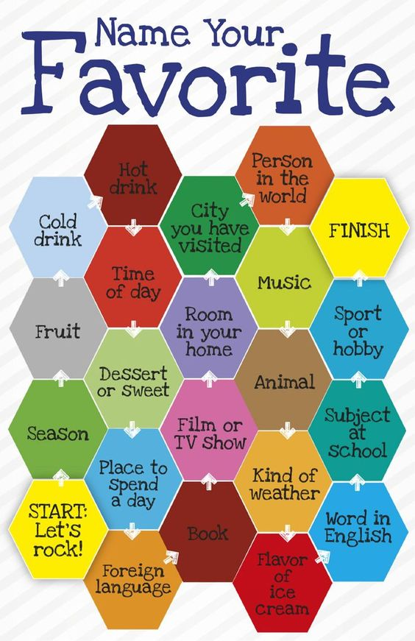

TASK 2 : WRITE A STORY THAT HAPPENED LAST WEEKEND. USE THESE PICTURES AND WORDS.
NAPIŠ PŘÍBĚH, KTERÝ SE STAL MINULÝ VÍKEND. POUŽIJ OBRÁZKY A SLOVA VE TVÉM PŘÍBĚHU.


policeman young man young woman
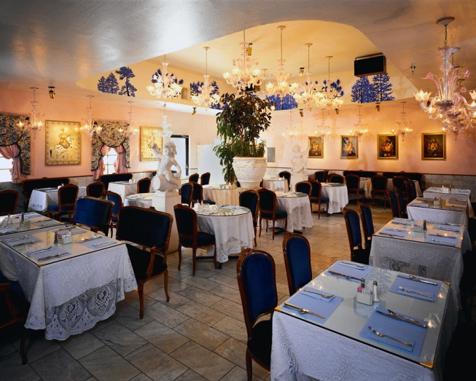
Car crash restaurant
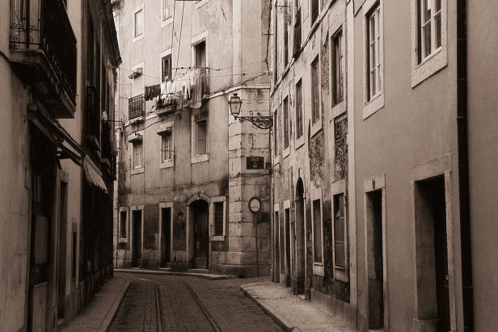
Street

Coffee newspaper

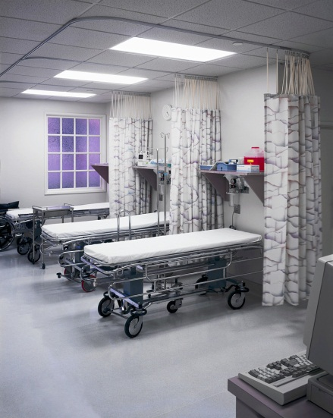
Hospital grandfather

